Matematika
Opakování procent, řešení úloh z praxe a počítání objemu krychle a kvádru
- Procenta: Sbírka úloh z matematiky: strana 122-124
- Řešení úloh z praxe: Sbírka úloh z matematiky: 125-126
- Objem krychle a kvádru:
  - Objem tělesa spočítáme vynásobením obsahu podstavy s výškou (výška se značí c)
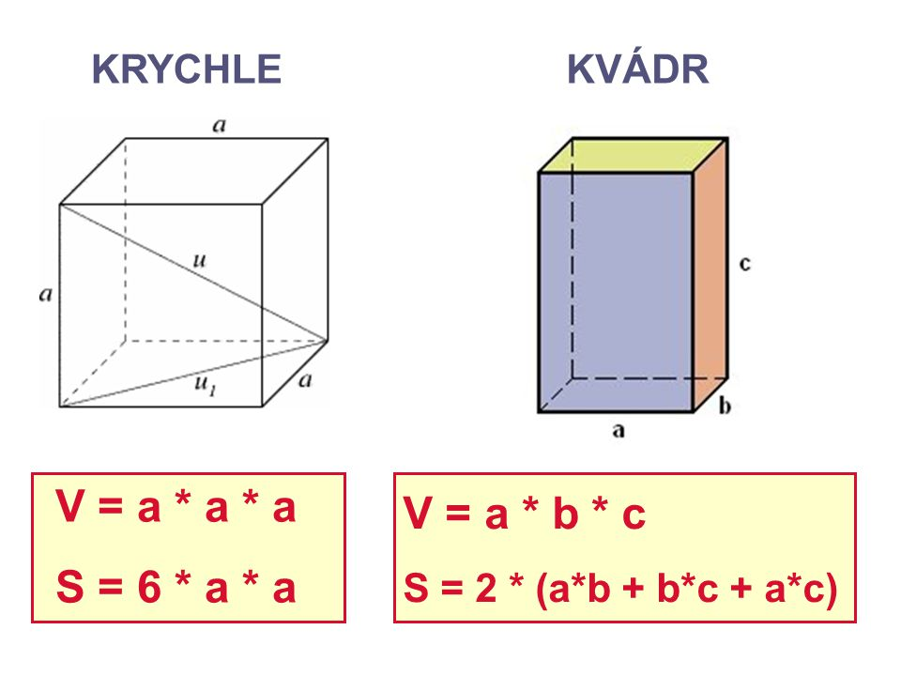
  - Nezapomeň, že se počítá v jednotkách krychlových: cm³, m³, …
  - Vypočítej objem tělesa, pokud víš: a, b, c
a | b | c | V
30 | 20 | 5
12 | 26 | 8
35 | 26 | 7
8,3 | 3,5 | 4
12,6 | 4,7 | 3,3
6,5 | 8,3 | 9,2
  - Příklady na stranách 79 a 80 v učebnici Matematika 9

